CLASE 7: ¿CÓMO POTENCIAMOS LOS RECURSOS NATURALES?

OBJETIVO DE APRENDIZAJE:
En esta Guía de Aprendizaje analizaremos como la creatividad humana puesta al servicio del uso sustentable de recursos naturales nos da muchas posibilidades de hacer de este un mundo mejor. (OA 11)
Conceptos clave: Zonas naturales, Norte Grande, Norte Chico, Zona Central, Zona Sur, Zona Austral, Paisaje, Relieve, Clima, Ríos y Lagos, Desarrollo sustentable, Recursos naturales renovables y no renovables, Agricultura, Minería, Pesca, Actividad forestal, Trabajo.

Habilidad:
- Pensamiento crítico (Aplicar)
INICIO

- Selecciona un producto manufacturado, que sea parte de tu vida cotidiana (por ejemplo: mesa, silla, lápices, libros o productos alimenticios):
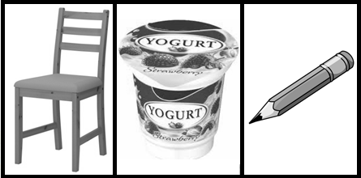

- Busca mayor información de este producto y luego responde como lo muestra esta practica guiada:

- ¿Qué recursos naturales se usaron para fabricar ese producto?
Por ejemplo, si escojo una silla, el recurso es la madera
- ¿Qué etapas fueron necesarias para transformar ese recurso?
Por ejemplo, se tuvo que cultivar arboles, cortarlos y procesarlos para ser tablas que después un carpintero convirtió en silla.
- ¿Es un producto de manufactura artesanal o industrial?
Por ejemplo, mi silla es industrial ya que se hicieron muchas iguales en una fabrica.
- ¿Crees que se necesitan muchas personas para su elaboración?
Por ejemplo, si muchas personas que trabajaron en las distintas etapas de su elaboración, incluso quien me la vendió.

DESARROLLO
Habilidad:
- Análisis y trabajo con fuentes (Aplicar)

- Lee este texto, que muestra una experiencia inspirada en el conocimiento de los medios geográficos y los recursos disponibles, que demuestra lo importante y necesario que son las ideas y la creatividad de las personas:
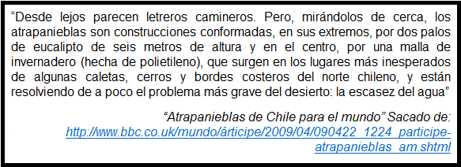
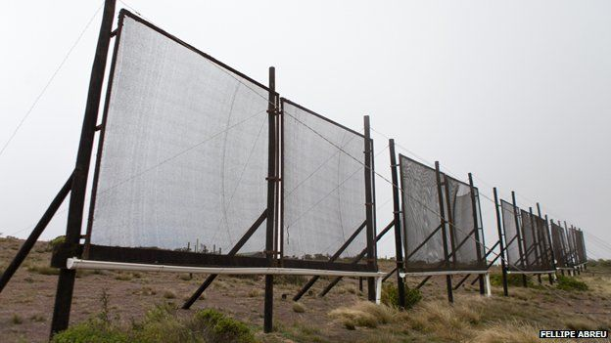
- Contesta las siguientes preguntas:

- ¿Crees que se puede hacer atrapanieblas en todas partes? Explica.
……………………………………………………………………………………………………………………………………………........................................

- ¿Cuál es el recurso natural con que se relacionan los atrapanieblas?
…………………………………………………………………………………………………………………………………………………………………………

- ¿Qué problema resuelve este sistema de atrapanieblas?
…………………………………………………………………………………………………………………………………………………………………………

CIERRE
Habilidad:
- Pensamiento crítico (Aplicar)

- Lean la siguiente frase: “El trabajo le da valor a los recursos”. Responde:

- ¿Qué piensas que significa esta frase?
………………………………………………………………………………………………………………………………………………………………………………………………………………………………………………………………

- ¿Por qué es tan importante el trabajo de las personas?
……………………………………………………………………………………………………………………………………………………………………………………………………………………………………………………………...

- ¿Cómo se relaciona con el título de la clase?
………………………………………………………………………………………………………………………………………………………………………………………………………………………………………………………………

